Unsere Schulbibliothek (Raum 319)

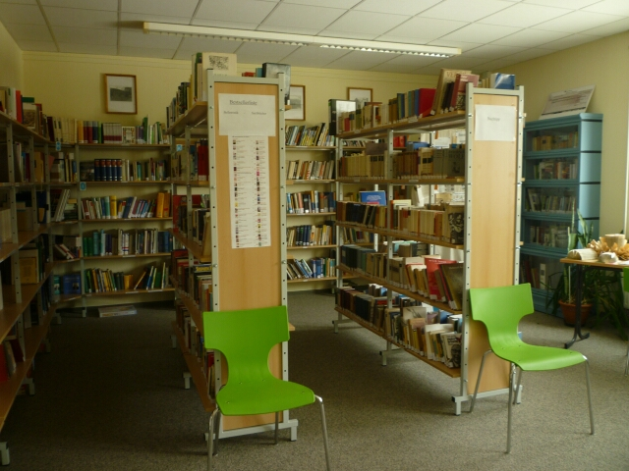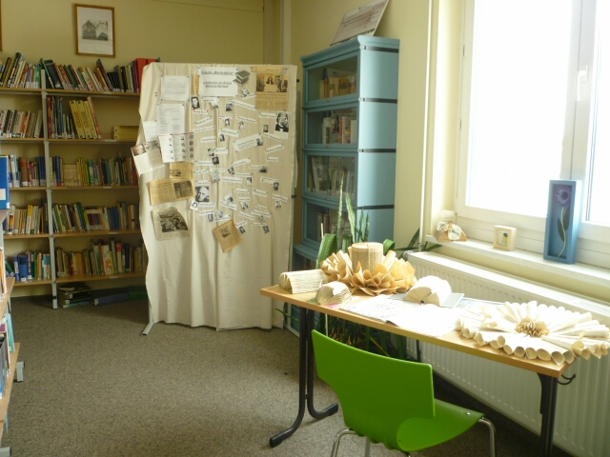

„Das Lesen fördert die Identitätsentwicklung des Kindes; es hilft ihm, die Sichtweisen anderer zu verstehen; es lehrt den spielerischen Umgang mit Sprache, es eröffnet die Möglichkeit, in der Parallelwelt des Buches Prüfungen zu bestehen, die man auch in der wirklichen Welt fürchtet.“ (Susanne Gaschke)

Verantwortlich: Frau Heidemann
Ansprechpartner: Kyra Duckert, Anabelle Glende, Julia Schiemann (Jgst. 12),
Hannah Fiedler, Finn Bräsike, Max Tamms (9/ 1)
Öffnungszeiten: im Mittagsband (11.40 – 12.05 Uhr)
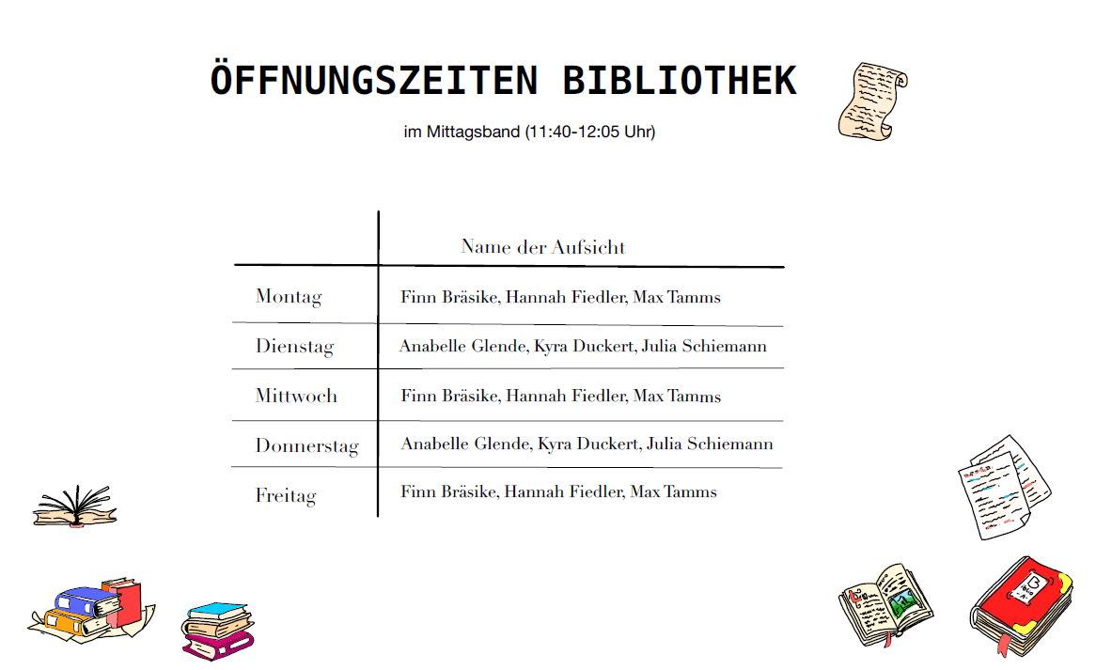
Wie werde ich Nutzer?
Alle Bibliotheksbenutzer werden im Computer registriert und erhalten eine Nutzer-ID, die auf dem Schülerausweis vermerkt wird. Die Medien der Bibliothek können für
4 Wochen ausgeliehen werden; wenn nötig, ist auch eine Verlängerung möglich.

Was bietet die Bibliothek?
Nachschlagwerke, Fachliteratur zu allen Unterrichtsfächern (auch Lehrbücher), Belletristik (auch englisch,…), eine Dauerleihgabe der Stadt- und Kreisbibliothek "Hans Keilson" Bad Freienwalde (Klassiker), eine Auswahl der von den Nationalsozialisten verfemten und verbotenen Literatur (Bibliothek Verbrannter Bücher), Digitale Bibliothek, Facharbeiten von Schülern, CDs, DVDs, Zeitschriften ... Sie ist inzwischen auf weit über 4000 Medien angewachsen.

Kooperationspartner: Stadt- und Kreisbibliothek „Hans Keilson“ Bad Freienwalde
http://www.bibliothek.bad-freienwalde.de/bibliothek/index.php
Empfehlungen im Internet:
http://www.lesespass-guetersloh.de/lesespass/

Achtung: Wir suchen Interessenten, die uns dabei unterstützen,
die Öffnungszeiten täglich zu realisieren.
Stand: November 2021

. Zitatquelle: http://www.gutzitiert.de/zitate_sprueche-lesen.html?page=2

